专题15 电与磁 信息的传递与能源
一、单项选择题
1.【2017•广州卷】图3中的a表示垂直纸面的一根导线，它是闭合回路的一部分。它在图4所示各磁场中水平运动时，哪种情况不会产生感应电流（ ）
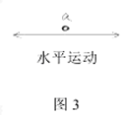
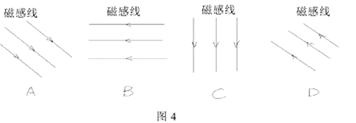
【答案】B
考点：产生感应电流的条件。
2．【2017•广东卷】下列说法正确的是
A．“光年”是时间单位
B．太阳是宇宙的中心
C．在原子、中子和原子核中，尺度最小的是中子
D．两个物体相互摩擦时，得到电子的物体带正电
【答案】C
【解析】
A．“光年”是长度的单位，是错误的；B．太阳是宇宙的中心，是错误的；C．在原子、中子和原子核中，尺度最小的是中子，符合微观世界的构成，是正确的；D．两个物体相互摩擦时，得到电子的物体带负电，是错误的。故本题正确选项是C。
【考点定位】微观世界的构成，摩擦起电。
3、【2017•深圳卷】下列说法正确的是（ ）K]
A、电流表测电路中电流时，流过的电流是正电荷定向移动形成的
B、某同学家的电能表示数是 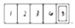，表示他家消耗的电能是1234.5J
C、可燃冰属于可再生能源
D、卫星电话用电磁波传递信息
【答案】D
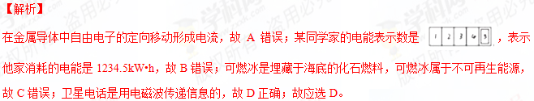【考点定位】电磁波的传播，电流的形成，电能表参数的理解与电能的求法，能源的分类
4、【2017•深圳卷】如图是实验室电流表的内部结构图，下列选项中与电流表的工作原理相同的是（ ）
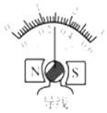
A、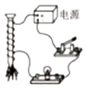B、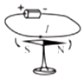C、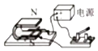D、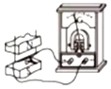
【答案】C
【解析】
通过电流表的内部构造显示电流表的制成原理：通电线圈在磁场中受力而转动，并且电流越大，线圈受到的力越大，其转动的幅度越大．因此可以利用电流表指针的转动幅度来体现电路中电流的大小；电磁铁是利用电流的磁效应制成的，与电流表的工作原理无关．故A错误；图是奥斯特实验，说明通电导体的周围存在磁场，与电流表的制成原理无关．故B错误；电动机是利用通电线圈在磁场中受力而转动的理论制成的．故C正确；发电机是利用电磁感应现象制成的，与电流表的制成原理无关．故D错误；故应选C。
【考点定位】电流表的使用
5．【2017•西宁卷】发电机和电动机的发明使人类步入电气化时代，制造电动机所依据的原理是（ ）
A．电磁感应现象
B．电流的周围存在着磁场
C．磁场间的相互作用
D．通电导体在磁场中受到力的作用
【答案】D
【解析】
电动机是根据通电导体在磁场中受到力的作用的原理来工作的，故应选D。学&科网
【考点定位】直流电动机的原理
6．【2017•乌鲁木齐卷】人类在电磁领域的重大发现中，下列哪一项是法拉第首先发现的（ ）
A．电磁波 B．磁生电 C．电生磁 D．超导体
【答案】B
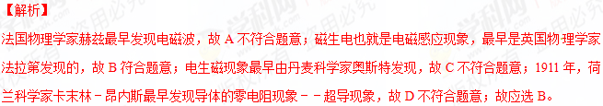【考点定位】物理常识
7.【2016·广州卷】使用蓝牙耳机接听手机来电，信号传输示意图如图2，蓝牙通信的电磁波
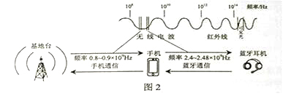[来源:学科网]
A．是蓝光
B．波长比手机通信的电磁波短
C．在真空中传播速度为340m/s
D．在真空中传播速度比手机通信的电磁波小
【答案】B
【解析】
由图可知，蓝牙的频率是2.4—2.48×10⁹Hz，不在可见光的频率范围之内，所以蓝牙不可能是蓝光，故A 选项错误.手机通信的电磁波的频率为0.8—0.9×10⁹Hz，蓝牙的频率比手机通信的电磁波的频率要高，根据公式C=λf 可知，电磁波的速度一定，所以电磁波的频率越高，波长越短.故蓝牙通信的电磁波波长比手机通信的电磁波短，故B 选项正确.电磁波在真空中传播速度为 3×10⁸ m/s,故C 选项错误.在真空中，电磁波的传播速度都是一样的，均为3×10⁸ m/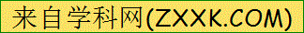s，故D 选项错误；答案选B。
考点： 电磁波
8.【2016·广州卷】上层的粒子由下层的粒子构成，小列选项中正确描述物质结构的是
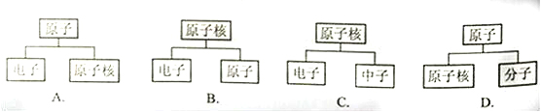
【答案】A
【解析】
物质是由大量分子构成的，分子是由原子组成的，原子是由电子和位于原子中心的原子核组成，原子核由质子和中子组成；故上图A符合物质的微光结构，答案选A。
考点： 物质的微观结构
9、【2016·广东卷】如题7图所示，开关闭合，小磁铁处于静止状态后，把滑动变阻器的滑片P缓慢向右移动，此时悬挂的小磁铁的运动情况是（ ）
A、向下移动 B、向上移动 C、静止不动 D、无法确定
【答案】B
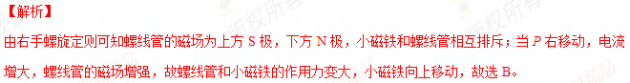【考点定位】安培定则，电磁铁磁性大小的影响因素，磁极间的相互作用，欧姆定律
10、【2016·广东卷】以下微观粒子按空间尺度由小到大排序正确的是（ ）
A、原子、原子核、质子 B、质子、原子核、原子[来源:学科网]
C、原子核、质子、原子 D、原子、质子、原子核
【答案】B
【解析】
原子直径的数量级大约是10⁻¹⁰m；原子核直径在10⁻¹⁵m~10⁻¹⁴m之间；质子的直径仅相当于氢原子直径的 1/64000，1.7×10⁻¹⁵ m，故由小到大的是质子、原子核、原子。故选B。
【考点定位】粒子大小关系，物质结构
11、【2016·广东卷】下列能源属于可再生能源的是（ ）
A、风能 B、天然气 C、核能 D、石油
【答案】A
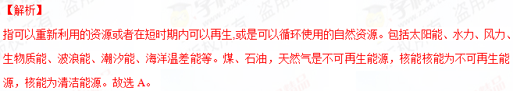【考点定位】能源分类
12、【2016·揭阳卷】在原子中，带负电的粒子是（ ）
A．原子核 B．质子 C．中子 D．电子
【答案】D
【解析】
原子核和质子带正电， 中子不带电，电子带负电，故应选D。
【考点定位】粒子的带电性
13．【2016·河源卷】关于能源、能量，下列说法正确的是（ ）
A．可再生能源是未来理想能源的一个重要发展方向
B．核能的利用会造成放射性污染，所以应该关闭核电站
C．能量是守恒的，不会发生能源危机
D．化石能源、水能、核能，不能在短期内从自然界得到补充，这类能源称为不可再生能源
【答案】A
【解析】
A、可再生能源足够清洁、无污染环境，可以保证不会严重影响环境，是未来理想能源的一个重要发展方向，故A正确．B、核电站的建设与运行若有疏漏会造成环境污染，核废料具有放射性，但不应该关闭，应该合理的利用，故B错误；C、由于能量的转化具有方向性，所以无节制的消耗能源会造成能源危机，故C错误；D、化石能源、核能不可能在短期内从自然界得到补充，所以它们属于不可再生能源；而水能可以从自然界不断地得到，属于可再生能源，所以D错误．故选A．学*科网
【考点定位】能源网]
14．【2016·漳州卷】超市的商品上贴有磁性标签，当未消磁的标签通过超市门口的安全门时，安全门上的线圈会产生电流触发警报器，达到防盗目的，图中的实验与超市防盗装置的工作原理相符的是（ ）
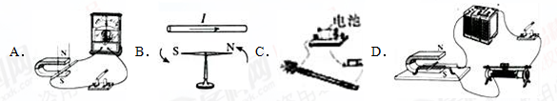
【答案】A
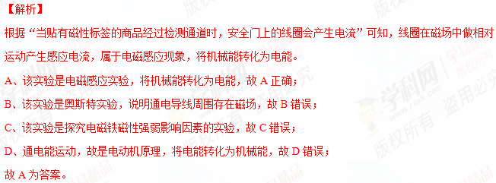【考点定位】电磁感应
15．【2016·漳州卷】关于能源、信息和材料的相关说法正确的是（ ）
A．光纤通信依靠声波来传递信息
B．核能是可再生能源
C．手机通信是利用电磁波
D．可用超导材料做电热丝
【答案】C
【解析】
A、光纤通信是依靠激光在光导纤维中的传播来传递信息的，故A错误；
B、核能是由核燃料通过核裂变或核聚变释放出来的，核燃料在地球上的储量是有限的，故核能是不可再生能源，故B错误；
C、手机通信是利用电磁波来传递信息的，故C正确为答案；
D、超导材料的特点是电阻为零，由焦耳定律Q=I²Rt可知，当电阻为零时，导体不会发热，故不能用做电热丝，故D错误。学*科网
【考点定位】光纤通信 核能 电磁波的传播 超导体
16.【2016·厦门卷】人类首次探测到的引力波是由13亿光年之外的双黑洞合并形成的。双黑洞的初始质量分别是太阳质量的29倍和36倍，合并后的黑洞质量是太阳的62倍。亏损的质量以强大引力波的形式释放到宇宙。经过漫长的旅行抵达地球。下列说法正确的是（ ）
A.牛顿预言了引力波的存在 B.双黑洞合并过程质量守恒
C.该引力波产生于13亿年前 D.引力波只能在介质中传播
【答案】C
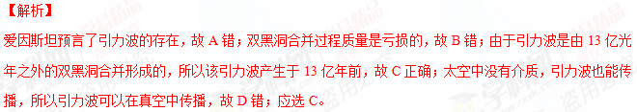【考点定位】引力波；能量守恒

17.【2016·厦门卷】与世界能源结构相比，我国目前的能源结构存在不足，如图4所示。以下措施有利于优化我国能源结构的是（ ）
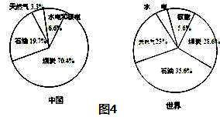
A.继续发挥产煤大国的优势
B.减小石油和天然气的比重
C.严控核能、水电能的开发
D.加大可再生能源的开发利用
【答案】D
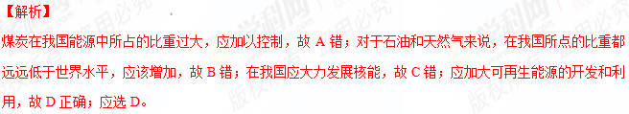【考点定位】能源的开发和利用
18.【2016·厦门卷】老师上课时常用“小蜜蜂”扩音，声音信号由话筒传入扩音器放大后从扬声器播出。话筒、扬声器的工作原理相当于（ ）
A.发电机、电动机 B.电动机、发电机 C.发电机、发电机 D.电动机、电动机
【答案】A
【解析】
话筒的原理是电磁感应，与发电机相同；扬声器的工作原理是电流在磁场中受力的作用，与电动机相同；故应选A。学#科网
【考点定位】电与磁
19．【2016·三明卷】图4所示的是条形磁体周围的磁感线分布图，在a、b、c、d四点中，磁场最强的是（ ）
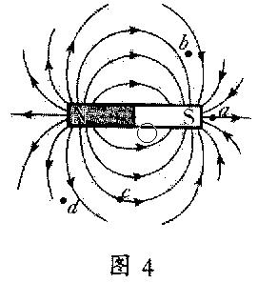
A．a点 B．b点 C．c点 D．d点
【答案】A
【解析】
在磁体周围，磁感线最密集地方，磁场最强，由图示可知，a处的磁感线最密集，故a点的磁场最强，应选A。
【考点定位】磁场
20．【2016·三明卷】图2的四幅图，通电螺线管的N、S极标注正确的是（ ）
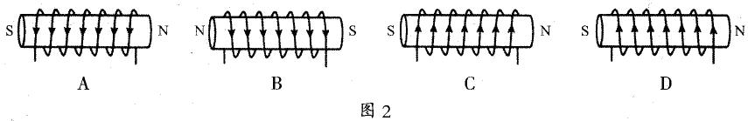
【答案】A
【解析】
此题应利用右手螺旋定则来判断，用右手握住螺线管，四指环绕方向与电流方向一致，大拇指所指的一端为螺线管的N极，故只有A正确。
【考点定位】通电螺线管
21.【2016·三明卷】发现电磁感应现象的物理学家是（ ）
A.欧姆 B.法拉第 C.瓦特 D.焦耳
【答案】B
【解析】
电磁感应是法拉第发现的，故应选B。
【考点定位】电磁感应
22．【2016·三明卷】下列家用电器，利用电磁波工作的是（ ）
A．电熨斗 B．电风扇 C．洗衣机 D．微波炉
【答案】D
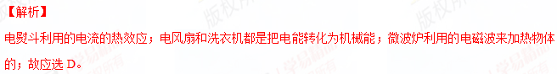【考点定位】电磁波
23．【2016·泉州卷】如图是我国不久前公布的“玉兔号”月球车在月面上行驶留下清晰可见车辙痕迹的照片，分析照片还可得到很多有用的信息．照片拍摄后从月球传递到地球的载体是（ ）
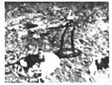
A．超声波 B．微波 C．次声波 D．红外线
【答案】B
【解析】
超声波、次声波都属于声波，它们都不能在真空中传播；但电磁波可以在真空中传播，所以电磁波可以将信息传回地球，微波属于电磁波，故选B．
【考点定位】电磁波的传播
24．【2016·泉州卷】下列物品属于电磁感应现象应用的是（ ）
A．发电机 B．电吹风 C．电磁铁 D．电动机
【答案】A
【解析】
A、发电机是利用电磁感应的原理制成的，故A正确；B、电吹风内部是电动机，是利用通电导线在磁场中受力的作用的原理工作的，故B错误；C、电磁铁是利用电流的磁效应的原理工作的，故C错误；D、电动机是利用通电导线在磁场中受力的作用的原理工作的，故D错误；故选A．
【考点定位】电磁感应
25．【2016·莆田卷】图中，与原子结构模型最为接近的是（ ）
A．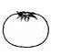 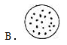 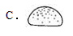 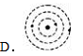
西红柿 西瓜 面包 太阳系
【答案】D
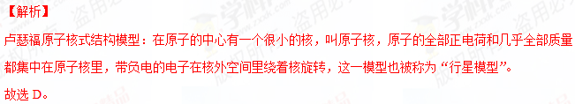考点：卢瑟福原子结构
26．【2016·莆田卷】下列装置中，根据“通电导体在磁场中受到力的作用”原理制成的是（ ）
A．电动机 B．电铃 C．电饭煲 D．发电机
【答案】A
【解析】
A．电动机是利用通电导线在磁场中受力的作用的原理制成的，故A正确；
B．电铃是利用电流的磁效应的原理制成的，通电后电磁铁有磁性，吸引衔铁，电铃的工作电路接通，故B错误；C．电饭煲利用电流的热效应的原理制成的，电饭煲属于纯电阻用电器，故C错误；D．发电机是利用电磁感应现象的原理制成的，闭合电路的部分导体在磁场中受力而运动，故D错误。学科*网
故选A。
考点：电动机的原理 电流的磁效应 电流的热效应 电磁感应
27．【2015•汕尾市】3G（第三代数字通讯技术）手机不仅能传递声音信息还能无线上网，3G 手机传递信息是通过下列哪种波实现的（ ）
- 超声波 B．次声波 C．红外线 D．电磁波
【答案】D
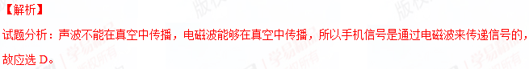【考点定位】电磁波
28.【2015•揭阳市】POS机的刷卡位置有一个绕有线圈的小铁环制成的检测头，如图所示。在使用时，将带有磁条的信用卡在POS机指定位置刷一下，检热头的线圈中就会产生变化的电流．POS机便可读出磁条上的信息。下图中能反映POS刷卡机读出信息原理的是（ ）
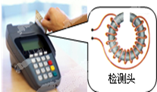
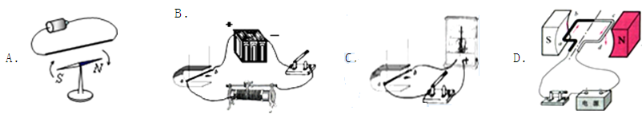

【答案】C
【解析】
试题分析：POS机的刷卡的原理是电磁感应现象；A图说明通电导线周围存在磁场；B图是研究影响通电导体所受磁场力大小因素的；C图是导体在磁场中做切割磁感线运动时，产生了感应电流，属于电磁感应；D图是通电线圈在磁场中受力转动，是电动机的原理；故应选C。
【考点定位】电磁感应
29.【2015•揭阳市】关于电现象，下列说法正确的是（ ）
A. 电流做功越多，电功率越大
B. 家用电器的金属外壳要接地
C. 同种电荷相互吸引，异种电荷相互排斥
D. 导体中没有电流通过时，导体就没有电阻
【答案】B
【解析】
试题分析：电流做功多，如果时间更长，电功率也不一定就大，故A错；按安全用电的要求，有金属外壳的用电器，金属外壳要接地，故B正确；同种电荷相互排斥，异种电荷直互吸引，故C错；电阻是导体本身的一种特性，与有没有电流通过无关，故D错；应选B。
【考点定位】电现象
30.【2015•揭阳市】下列关于搜救马航MH370飞机的工作，正确的是（ ）
A. 飞机使用的航空煤油属于可再生能源
B. 水下航行器下潜越深，海水对它的压强越小
C. 卫星搜寻利用红外线来传递信息
D. 声纳搜寻利用了超声波的反射
【答案】D
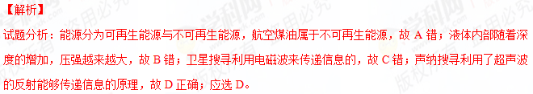【考点定位】能源的分类；液体内部压强规则；电磁波；声波
31.【2015•梅州市】“新材料”是相对于传统材料而言的，新材料的使用对推动社会进步正在发挥着越来越大的作用，下列关于“新材料”描述不正确的是
A．“超导材料”属于新材料
B．“超导材料”可以应用于电饭锅并使其效率提高
C．“半导体材料”的导电性会受温度、光照、杂质等外界因素的影响
D．“半导体材料”广泛应用于手机、电视机、电脑的元件及芯片
【答案】B
【解析】
试题分析：A“超导材料”属于新材料，当温度很低的情况下，某些导体的电阻为零，称为超导，可以应用在电路的传输中，减少电能的损耗，A正确；B“超导材料”“不”可以应用于电饭锅上，电饭锅是利用电流热效应工作的用电器，需要电阻较大的，而不是超导，B错。C“半导体材料”的导电性会受温度、光照、杂质等外界因素的影响很大，正确；D“半导体材料”广泛应用于手机、电视机、电脑的元件及芯片，正确。错误的选B。学#科网
【考点定位】新材料
32.【2015•梅州市】下列说法正确的是
A．电磁波可以传递信息，声波不能传递信息
B．当固体被压缩时，分子间的距离变小，作用力表现为引力
C．遥控器发出的红外线不能在真空中传播
D．地球上的能源主要来自于太阳，太阳能是一次能源
【答案】D
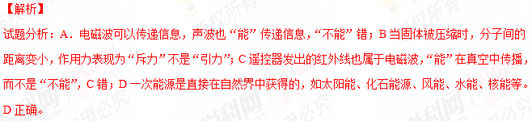【考点定位】电磁波 分子间作用力 能源
33.【2015•茂名市】如图所示是手摇发电机模型，下列说法中正确的（ ）
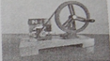
A． 它是利用电磁感应原理发电的
B． 它是利用通电导体在磁场中受力原理发电的
C． 发电时，线圈在磁场中运动不切割磁感线
D． 灯泡发光的亮暗与手摇转盘转动快慢无关
【答案】A
【解析】
试题分析：手摇发电机模型工作时，即当摇动手柄，其内部线圈会做切割磁感线运动产生感应电流，它是利用电磁感应原理工作的，故A正确。B、发电机将机械能转化为电能，电动机是利用通电导体在磁场中受力原理工作的，B错误。C、发电时线圈在磁场中转动切割磁感线才能产生感应电流，故C错误。D、灯泡亮度与电流大小有关，手摇转盘转动越快，则产生的感应电流越大，灯泡越亮，D错误。
【考点定位】电磁感应
34.【2015•广州市】 巨磁电阻（GMR）在磁场中，电阻会随着磁场的增大而急剧减小，用GMR组成的电路图如图12所示，S断开，A₂有示数，电源电压恒定，则（）
A．S闭合时，A₂示数减小
B．S闭合时，A₂示数不变
C．A₁示数减小时，A₂示数不变
D．A₁示数增大时，A₂示数增大
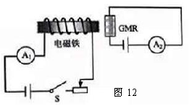
【答案】D
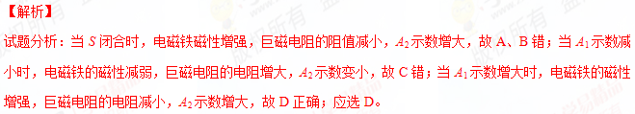【考点定位】 巨磁电阻
35.【2015•广州市】 如图6所示，线圈abcd位于磁场中，K与1接通时，ab段导线受磁场力F的方向向上；当K改为与2接通时，ab段导线受磁场力（）
A．方向向下
B．方向向上
C．为零，因为电源反接
D．为零，因为电路一定是断路
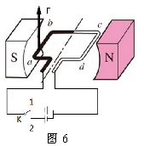
【答案】A
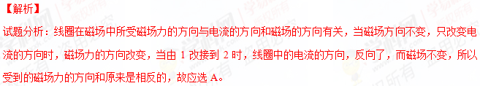【考点定位】 影响磁场力方向的因素
36.【2015•广州市】 图3是电磁波家族，真空中各种电磁波的传播速度相同.某类恒星温度较低，呈暗红色；另一类恒星温度极高，呈蓝色.根据所给信息可推测（）
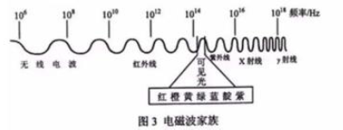
A.红外线波长比蓝光波长短
B.红光与X射线都是电磁波
C.恒星温度越高，发出的光频率越低
D.真空中红光比无线电波传播速度大
【答案】B
【解析】
试题分析：由于光波的速度是一定的，频率越高波长越短，红光的频率低，波长大，故A错误；X射线虽然不是可见光，但仍然属于电磁波，故B正确；温度越高，发出的光的频率越高，故C错误；真空中各种电磁波的传播速度相同，所以D错误；故应选B。
【考点定位】 电磁波
37.【2015•广州市】 把餐巾纸摩擦过的塑料吸管放在支架上，吸管能在水平面自由转动.如图2所示，手持带负电的橡胶棒，靠近吸管A端，A端会远离橡橡胶棒.实验中（）
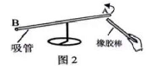
A.吸管不带电
B.吸管带正电
C.摩擦时，吸管得到电子
D.与吸管摩擦的餐巾纸一直不带电
【答案】C
【解析】
试题分析：由电荷间的相互作用可知，两物体排斥时，说明一定是带同种电荷，由于橡胶棒带负电，可推知，吸管也带负电，带负电是因为有了多余的电子，所以是摩擦时，吸管得到了电子；故应选C

38.【2015•佛山市】关于信息传递下列说法正确的是
A.蝙蝠是通过电磁波确定障碍物位置的
B.卫星与地面通过电磁波传递信息
C.电磁波和超声笔可在真空中传递信息
D.卫星导航是靠声纳来传递路况信息的
【答案】B
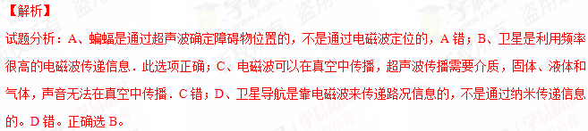【考点定位】信息传递
39.【 2015•广东省】下列能源属于不可再生能源的是（ ）
A．风能 B．化石能源 C．水能 D．太阳能
【答案】B
【解析】
试题分析：化石能源、核能等能源会越用越少，不能在短时期内从自然界得到补充，这类能源称为不可再生能源。像风能、水能、太阳能等可以在自然界里源源不断地得到，所以我们把它们称为可再生能源。能源还可分一次能源和二次能源，可以直接从自然界获得的能源称为一次能源，如：化石能源、水能、风能、太阳能、核能等；无法从自然界中直接获取，必须通过消耗一次能源才能得到的能源称为二次能源，如：电能等。故本题答案为B。
【考点定位】能源分类
40.【2015•漳州市】下列事例利用电磁波传递信息的是（ ）
 | A． | 蝙蝠的“回声”定位 | B． | 大象的“声音”交流
 | C． | 手机用“WiFi”上网 | D． | “B超”检查人体
【答案】C
【解析】
试题分析：A、蝙蝠的“回声定位”利用的是超声波，不是电磁波，不符合题意；B、大象的“声音”交流利用多少次声波，不是电磁波，不符合题意；C、手机用“WiFi”上网利用的是电磁波，符合题意；D、“B超”检查人体利用的是超声波，不是电磁波，不符合题意。故选C。
【考点定位】电磁波

41.【2015•漳州市】在倡导“生态建设”的今天，我们日常生活中英注重新能源的利用，下列属于新能源的是（ ）
 | A． | 煤 | B． | 石油 | C． | 木材 | D． | 太阳能
【答案】D
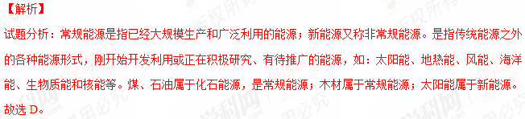【考点定位】新能源
42.【2015•厦门市】关于超声波和电磁波，以下说法正确的是
A．都能在真空中传播 B．传播速度都是3×10⁸m/s
C．传播都需要介质 D．都能传递信息
【答案】D
【解析】
试题分析： A超声波不能在真空中传播，电磁波能在真空中传播，A错；B超声波的传播速度是340m/s，电磁波的传播速度是3×10⁸m/s，B错；C超声波传播需要介质，如固体、液体和气体。电磁波传播不需要介质，C错；D超声波和电磁波都能传递信息和能量。D正确。选D。
【考点定位】超声波和电磁波
43.【2015•泉州市】 2015年5月俄罗斯举行卫国战争胜利70周年的阅兵仪式，中央电视台进行了及时报道。图3是中国三军仪仗队参加阅兵通过红场时的图片，现场记者将该图片传送到电视台时所用的载体是
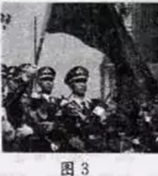
A. 超声波 B. 电磁波 C. 红外线 D. 紫外线
【答案】B
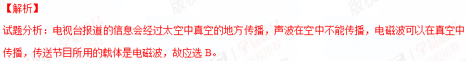【考点定位】电磁波
44.【2015•莆田市】下图中，与发电机工作原理相同的实验是（ ）
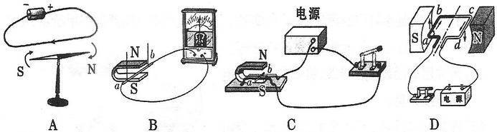
【答案】B
【解析】
试题分析：发电机是利用电磁感应原理工作的，闭合电路的一部分导体做切割磁感线运动，产生感应电流，将机械能转化为电能的装置，故答案为B。A、电流的磁效应，证明电流的周围存在着磁场，不符合题意。C、电路中有电源，是通电导线在磁场中受到力的作用，不符合题意。D、通电线圈在磁场中受力转动，是电动机的工作原理，不符合题意。
【考点定位】电磁感应
45.【2015•莆田市】下列各能源中，属于可再生能源的是（ ）
A．煤 B．石油 C．天然气 D．风能
【答案】D
【解析】
试题分析：煤、石油、天然气是化石燃料，是不可再生能源，故A、B、C不符合题意。可再生能源是使用后可以从自然界源源不断的获得的能源，如风能、水能、太阳能，故答案为D。
【考点定位】能源的种类
46.【2015•龙岩市】在昼夜明灯的地下停车场，驾驶员根据车位入口上方的红绿灯入停。如图是小吴设计的自动控制电路明，将光控开关（遮光时开关闭合）装在每个车位地面中央，红绿灯装在车位入口上方。当车位未停车时绿灯亮，当车位己停车时红灯亮，则图中L₁、L₂
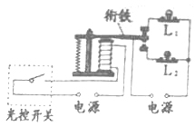
A．都是红灯 B．都是绿灯 C．分别是红灯、绿灯 D．分别是绿灯、红灯
【答案】D
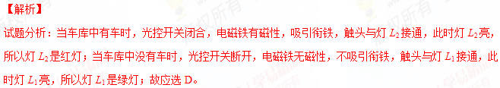【考点定位】电磁铁的应用
47.【2015•龙岩市】手机是人们常用的通信工具之一，传送手机间通话和收发信息的是
A．声波 B．超声波 C．次声波 D．微波
【答案】D
【解析】
试题分析：由于声音不能在真空中传播，所以手机的信号要靠电磁波来传递，微波是电磁波的一种，所以应选D。
【考点定位】电磁波
48.【2015•福州市】我国自行研制的北斗卫星导航系统具有定位、导航和通信等功能，它传递信息是利用
A．超声波 B．次声波 C．电磁波 D．激光
【答案】C
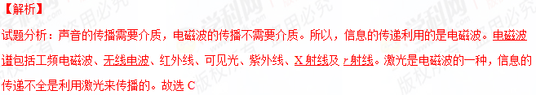【考点定位】信息的传递
二、多项选择题
1．【2015•茂名市】（4分）如图所示是高速公路使用的“风光互补”照明灯．它“头顶”小风扇，“肩扛”光电池板，“腰胯”照明灯，“脚踩”蓄电池．下列解释合理的（ ）
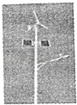
A． 小风扇利用风力发电，将机械能转化为电能
B． 光电池板将电能转化为光能
C． 太阳能、风能都是清洁的、可再生能源
D． 照明灯消耗的电能是一次能源
【答案】A C
【解析】
试题分析：A、小风扇利用风力发电将风的机械能转化为电能，故A正确。B、光电池板把太阳能转化为电能，而不是将电能转化为光能，故B错误。C、太阳能、风能是可再生能源，太阳能、风能使用起来无污染，属于清洁能源，故C正确。D、电能是由其他形式能转化来的，属于二次能源，故D错误。答案为A C
【考点定位】太阳能 能源的分类
三、填空题
1．【2017•广东卷】如题12图所示的实验装置中，当导体棒AB竖直向上运动时，灵敏电流计的指针 偏转，让导体棒AB水平向有运动，灵敏电流计的指针 偏转(以上两空均选填“会”或“不会”)， (选填“电动机”或“发电机”)是应用电磁感应原理制成的。
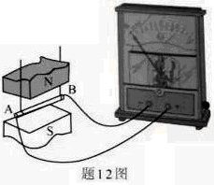
【答案】不会 会 发电机
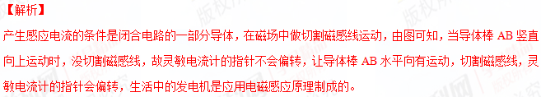【考点定位】产生感应电流的条件，发电机的原理。
2．【2017•广东卷】“可燃冰”是一种新型能源，主要成分是甲烷，可直接点燃，燃烧后几乎不产生任何残渣，所以“可燃冰”是一种新型 能源(选填“清洁”或“污染”)；1m³甲烷完全燃烧能产生 J热量，这些热量可以使 kg的水从20℃加热到100℃。[甲烷的热值q_{甲烷}=4.2×10⁷J／m³，c_{水}=4.2×10³J／(kg·℃)]
【答案】清洁 4.2×10⁷ 125
【解析】
“可燃冰”是一种新型能源，主要成分是甲烷，可直接点燃，燃烧后几乎不产生任何残渣，所以“可燃冰”是一种新型清洁能源；甲烷的热值q_{甲烷}=4.2×10⁷J／m³，1m³甲烷完全燃烧能产生4.2×10⁷ J热量，$m=\frac{4\text{.}2×{\text{10}}^{7}J}{4\text{.}2×{\text{10}}^{3}J/{\text{（kg}}⋅°\text{C）}×\text{80}°C}=\text{125}\text{kg}$。
【考点定位】能源，热量的相关计算。
3．【2017•广东卷】电磁波在空气中的传播速度约为 m／s，当导线中通过电流时，放在旁边的小磁针发生偏转，说明电流周围存在 ；丹麦物理学家 (选填“法拉第”、“奥斯特”或“欧姆”)是第一个发现电与磁之间联系的人。
【答案】3.0×10⁸ 磁场 奥斯特
【解析】
电磁波在空气中的传播速度等于光速，约为3.0×10⁸m／s，通电导体周围存在磁场，当导线中通过电流时，放在旁边的小磁针发生偏转，说明电流周围存在磁场；丹麦物理学家法拉第是第一个发现电与磁之间联系的人。
【考点定位】电磁波，磁场，物理学史。
4．【2017•西宁卷】2017年4月22日12时23分“天舟一号”和“天空二号”对接成功，地面指挥中心是通过 来传递信息控制“天舟一号”的．对接后若以“天宫二号”为参照物，则“天舟一号”是 的．当“天舟一号”完成运输任务后返回大气层，外壳与空气摩擦温度不断升高，这是通过 方式改变它的内能．
【答案】电磁波；静止；做功
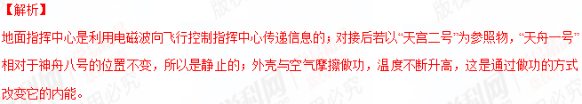【考点定位】电磁波的传播；参照物及其选择；做功改变物体内能
5．【2016·河源卷】如图所示通电螺线管的右侧是 （填“N”或“S”）极，当滑动变阻器的滑片P向左移动时，螺线管的磁性 （填“增强”、“不变”、“减弱”）．
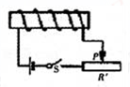
【答案】N；增强
【解析】
由图可知，电流从螺旋管的左端流入，由右手螺旋定则可知螺旋管右端是N极；滑片向左移动时，连入电路的电阻变小，电流增大，在螺旋管的匝数一定时，电流越大，电磁铁的磁性越强．学科&网
【考点定位】通电螺线管的磁场
6、【2016·广东卷】广播电台的发射线路靠迅速变化的交变电流向外发射电磁波，交变电流在每秒周期性变化1次发射的电磁波频率为1 Hz。若某电台节目发射频率为88.2 MHz，说明发射线路中的交变电流每秒钟周期性变化为 次。收音机通过 电磁波来工作，手机通过 电磁波来实验远距离通话。（后两空选填“发射”、“接收”或“发射和接收”）
【答案】88.2×10⁶ ； 接收；发射和接收
【解析】
因为1MHZ=10⁶HZ，所以发射频率为88.2 MHz，每秒钟周期性变化88.2×10⁶ HZ；收音机是通过接受电磁波工作的，手机通话时通过接受和发射电磁波来工作的。
【考点定位】收音机和手机对电磁波的处理，频率的定义
7.【2016·厦门卷】智能手环可以记录佩戴者的运动情况。以佩戴者手腕为参照物手环是 的；手环数据可由蓝牙通过 发送给手机，使用户在朋友圈获得排名和点赞。
【答案】静止 电磁波
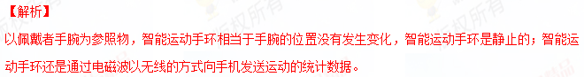【考点定位】参照物；电磁波
8、【2016·揭阳卷】（4分）用图所示的实验装置探究“产生感应电流的条件”。
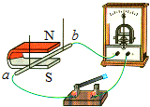
（1）闭合开关，若导体ab不动，左右移动磁铁，电路中 （选填“有”或“无”）感应电流。
（2）在仪器和电路连接都完好的情况下，某小组的实验现象不太明显。请提出一条改进措施：__________。
【答案】（1）有；（2）加快导体运动的速度（或换一个磁性更强的磁体或把导体换面线圈）
【解析】
（1）导体ab不动，左右移动磁铁时，导体ab也会切割磁感线，电路中有感应电流产生；（2）可以通过加快导体运动的速度，使产生的感应电流变大，现象更明显。
【考点定位】电与磁
9．【2015•梅州市】科学家的每次重大发现，都有力地推动了人类文明的进程。丹麦物理学家 首先发现了电流周围存在着磁场，第一个揭示了电和磁之间的联系。小周同学自制了一个用开关来控制电磁铁南北极的巧妙装置，如图5所示。当开关S接 （选填“a”或“b”）点时，电磁铁的A端是N极。
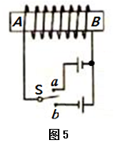
【答案】奥斯特 a
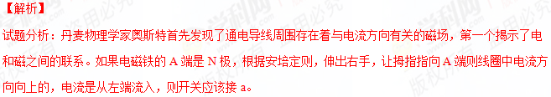【考点定位】奥斯特 安培定则
10. 【2016·广州卷】利用材料A制造强力磁铁
（1）加热材料A，温度一直低于其熔点，一段时间后，A质量不变，体积减少。此过程中A处于 （选填“固态”“液态”“固液混合态”）。依据公式 ，A的密度 （选填“增大”“减少”“不变”）。
（2）图12所示，A的每个原子都有N、S极，相当于磁性很弱的“小磁铁”，“小磁铁”杂乱无章排列时，A对外不是磁性。当“小磁铁”如图13所示同向排列时，A具有磁性（图14）。强力磁铁不耐高温，高温加热会使磁性消失。从分子热运动来解释为什么高温会使强力磁铁磁性消失。 。
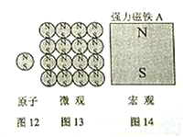
【答案】（1）固态；$ρ=\frac{m}{V}$;增大；（2）物体在内部剧烈分子热运动下恢复到了小磁针杂乱分布的状态，磁性也就消失了.
【解析】
（1）加热材料A，温度一直低于其熔点，故材料A没有熔化，所以A处于固态；由于A质量不变，体积减少。依据密度公式$ρ=\frac{m}{V}$A的密度增大。（2）物体原子的运动剧烈程度与温度有关，温度越高原子运动的越剧烈，故当温度达到一定程度时原子由于剧烈运动变得杂乱无章，磁性也就消失了。
考点： 密度；磁体的微观理论[来源:学.科.网]

11.【 2015•广东省】电磁波家族有无线电波、红外线、可见光、紫外线等，它们的 相同（选填“频率”、“波长”或“波速”），它们都 在真空中传播，电台发射的某种电磁波波长为3m，其频率是 Hz.
【答案】波速，能，1×10⁸
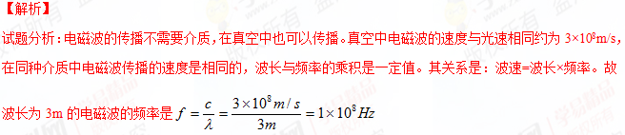【考点定位】电磁波的频率，波长，波速的关系
12．【2015•漳州市】爱动手的小燕从易拉罐剪下一铝条，如图所示，在铝条两端重叠处用图钉从环外扎透，钉尖放在电池的正极上面，电池负极下面吸附一块圆柱形的强磁铁，铝环的侧边与磁铁的柱面相接触时，发现铝环以图钉尖为轴心不停地转动，请说出铝环转动的原因 ，发电机，电动机，内燃机中，工作原理与此相同的是 ．
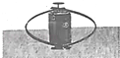
【答案】通电铝环在磁场中受力而转动 电动机
【解析】
试题分析：电动机是利用通电导体在磁场中受力运动原理制成的。当铝环的侧边与磁铁的柱面相接触时，铝环中有电流通过，成为通电导体，发现铝环以图钉尖为轴心不停地转动，说明通电导体在磁场中受到磁场力的作用，电动机就是根据此原理制成的。故答案为：通电铝环在磁场中受力而转动；电动机。
【考点定位】磁场对通电导线的作用，直流电动机的原理
13．【2015•厦门市】“臣心一片磁针石，不指南方不肯休”，表达了文天祥强烈的爱国精神。地磁场的 极在地球的南极附近，诗句中指向南方的应是磁针石的 极。
【答案】N S
【解析】
试题分析：地磁场和地球的南北极正好相反，地磁的北极在地理的南极附近，地磁的南极在地理的北极附近，地理南北极与地磁南北极有一个偏角，叫做磁偏角，我国宋代沈括方向的。诗句中指向南方的应是磁针石的S极。学&科网
【考点定位】地磁南北极与地理南北极
14.【2015•佛山市】如图所示，当动圈式话筒工作时，声音使得膜片 ，与膜片相连的线圈跟着做 切割 运动产生感应电流，这就是 现象。
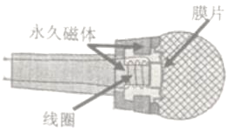
【答案】振动；磁感线；电磁感应
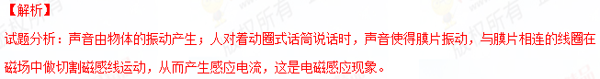【考点定位】动圈式话筒工作原理
15.【2015•莆田市】如图是一种“闯红灯违规证据抓拍模拟器”的工作原理图，光控开关接收到红光时会自动闭合，压敏电阻受到压力时其阻值会变小。当红灯亮后，且车辆压到压敏电阻上时，电磁铁的磁性因电路中电流的改变而变 （填“强”或“弱”），吸引衔铁与触点 （填“1”或“2”）接触，电控照相机工作，拍摄违规车辆。
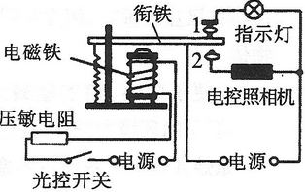
【答案】强 2
【解析】
试题分析：当红灯亮后，光控开关自动闭合，车辆压到压敏电阻时，压敏电阻受到压力阻值变小，控制电路电流变大，电磁铁磁性增强。吸引衔铁与触点2接触，电控照相机工作，拍摄违规车辆。
【考点定位】电磁继电器
四、作图、实验写探究题
1．【2017•乌鲁木齐卷】请在图中标出通电螺线管的N极以及静止在P点的小磁针N极的指向（用“→”表示）．
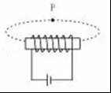
【答案】如下图所示
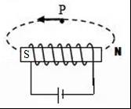
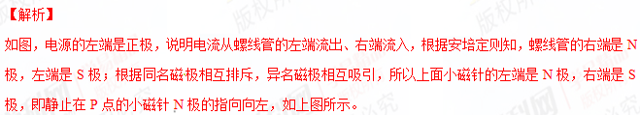【考点定位】安培定则
2．【2016·泉州卷】如图所示，闭合开关，铁块、弹簧在图中位置静止，电磁铁的上端为 极（选填“N”或“S”）；当滑动变阻器的滑片向右移动时，电流表示数将 ，弹簧的长度将 ．（选填“变大”、“变小”或“不变”）
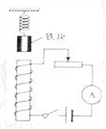
【答案】N；变大；变大
【解析】
根据安培定则可得，螺线管的上端为N极，下端为S极，若将变阻器的滑片P向右移动，滑动变阻器接入电路的电阻变小，所以电路中的电流变大，通电螺线管的磁性增强；故对铁块的作用力增大，即弹簧长度应变大．
【考点定位】通电螺线管的磁场
3．【2015•茂名市】在图中，根据闭合开关后小磁针N极静止时的指向，标出电源的正负极，并用箭头标出磁感线的方向．
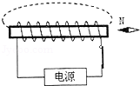
【答案】

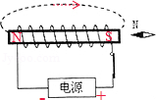
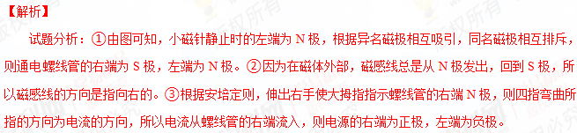【考点定位】磁极间的相互作用 安培定则 磁感线
4.【2015•漳州市】小梅把家里的小电风扇从插座上拔下，如图所示，将小灯泡与电风扇插头的两金属片相连接，用手快速拨动风扇叶片，发现灯泡发光，电风扇发电的原理是 ，发电过程是把 能转化为电能．

【答案】电磁感应 机械
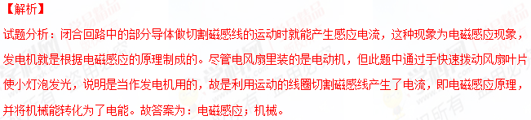【考点定位】发电机的构造和原理
5.【2015•漳州市】根据通电螺线管中的电流方向，在图中标出通电螺线管的N极和磁感线的方向．
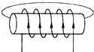
【答案】见解析
【解析】
试题分析：由图可知，电流由左侧流入，根据安培定则：用右手握住螺线管，使四指所指的方向为电流的方向，则大拇指所指的左侧为N极，右侧为S极，外部磁感线由N指向S．如图所示：
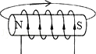
【考点定位】通电螺线管的极性和电流方向的判断
6.【2015•厦门市】（5分）如图19所示，某小组探究导体在磁场中产生感应电流的条件，实验时保持磁体位置不变。
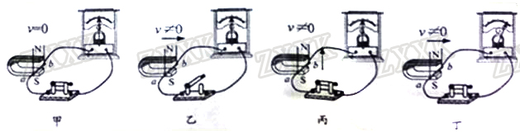
（1）如图甲所示，电流计指针不偏转，这是因为导体ab 。
（2）如图乙所示，电流计指针也不偏转，这是因为 。
（3）如图丙所示，电流计指针仍不偏转，这是因为导体ab虽有运动，但没有 。
（4）分析比较图四个实验现象，可以初步得出产生感应电流的条件： 的部分导体，在磁场中做 运动。
【答案】（1）没有运动 （2）电路没有闭合 （3）切割磁感线运动 （4）闭合电路 切割磁感线
【解析】
试题分析：（1）如图甲所示，导体ab速度为零，没有运动时电流计指针不偏转，没有产生感应电流。
（2）开关没有闭合，电路为断开状态，电流计指针也不偏转，没有产生感应电流。
（3）如图丙所示，这是因为磁感线方向是从N极指向S极的，导体上下运动，与磁感线平行，没有做切割磁感线运动，电流计指针仍不偏转，没有产生感应电流。
（4）产生感应电流的条件：闭合电路的部分导体，在磁场中做切割磁感线运动。
【考点定位】探究导体在磁场中产生感应电流的条件
7.【2015•泉州市】（1）（2分）如图15所示，木块的长度是 cm；体温计的示数是 ℃。
（2）（3分）如图16所示，当开关闭合时，导线下方的小磁针会发生偏转，说明通电导体周围存在着 ，这是丹麦著名物理学家 发现电流的 （选填“热”、“磁”或“化学”）效应现象。
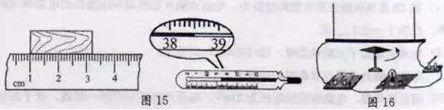
【答案】（1）2.20 38.5 （2）磁场 奥斯特 磁
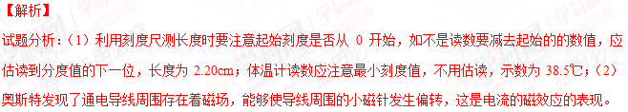【考点定位】测量工具；电流的磁效应
8.【2015•泉州市】物理规律在生产、生活中有着广泛的有益应用，有时也要避免造成危害。请依照表中的示例，再写出表中两个物理规律所对应的有益应用和避免造成的危害。
物理规律 有益应用 避免造成的危害
光的反射 利用平面镜改变光路 减少使用玻璃墙以免造成光污染
电流热效应
物体具有惯性
【答案】电流热效应 利用电饭锅加热食物 导线电流不能过大以免引起火灾
物体具有惯性 跳远时助跑可以跳得更远 系安全带以免急刹车时受到伤害
【解析】
试题分析：对于任何事物我们都可以一分为二地进行看待，在看到其对我们有利方面的同时，又要考虑到它可能会给我们带来什么样的危害。
【考点定位】物理规律的应用
9.【2015•福州市】（3分）小华在探究怎样产生感应电流的实验中，设计了如图18所示的实验装置。
（1）将磁体向右插入螺线管中时，观察到灵敏电流计的指针向右偏转，由此可知：____。
（2）将磁体从螺线管中向左拔出时，会观察到灵敏电流计的指针向 偏转（选填“左”或“右”）。
（3）通过前两步实验，可得出感应电流的方向与 方向有关。
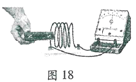
【答案】（1）电路中产生电流 （2）左 （3）磁体运动
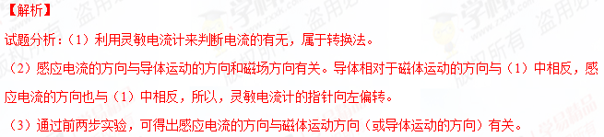【考点定位】电磁感应
10.【2015•佛山市】阅读材料题
在“佛山市中小学生创新能力展示”活动中，为每个参赛小组提供一根条形磁铁，参赛者要自备电池、漆包线、铁芯等材料自制小型电磁铁，丙现场组装成磁力运输车参赛。
比赛要求在60min内制作出磁力运输车，利用磁铁同名磁极相互排斥或异名磁极相互吸引原理让车子至少前进1.5m，车子与磁铁接触取消接触后成绩。
评分要求车辆每一节电池加5分，小车在轨道内运行距离没增加0.1m加5分，每个弯道加2分，能够说出创新点、不足或改进之处，善于团队合作也适度加分。
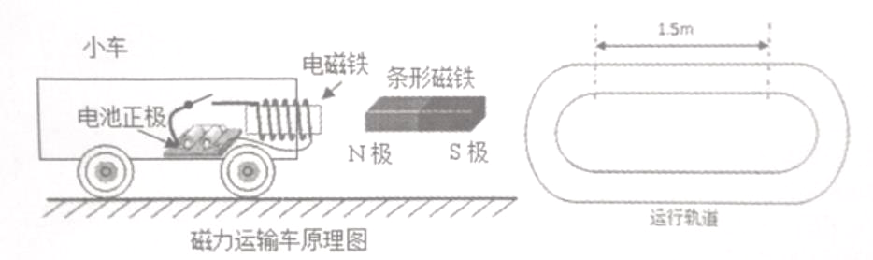
- 在如图所示的条形磁铁与小车之间产生的是 （填“斥力”或“引力”）
- 当匀速运动时，小车在水平方向受到 力和 力作用，小车处于受力平 衡状态。
- 当重量增加时，地面对小车的 力和摩擦力都增加，要让小车增加运载电池数量的方法是 。
【答案】（1）斥力；（2）斥；摩擦；（3）支持；增加线圈匝数（或增加电池个数；增加铁芯；减小小车质量；用更轻便的材料只做小车；减小摩擦；减小小车与地面的摩擦；减小小车轴承之间的摩擦等）
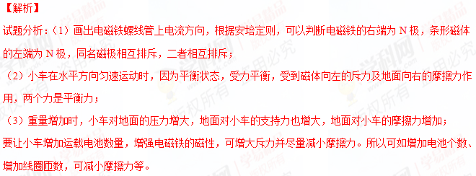【考点定位】安培定则 磁极间的相互作用 增大电磁铁磁性的方法
11.【2015•汕尾市】（6分）我市地处沿海，风力资源极为丰富，随着各项大型风力发电项目的建设，我市将成为广东省知名风力发电基地。如图12 甲是某地风力发电的外景。风力发电机组主要由风机叶片和发电机组成。请回答下列问题：
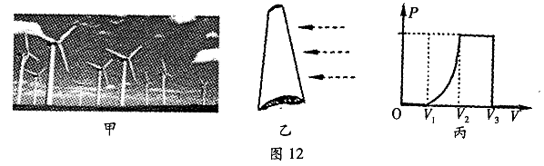
（1）风力发电利用的是风能，风能是清洁的 （选填“可再生”或“不可再生”）能源；
（2）风机叶片具有质量轻、强度高、耐磨损等性能，通常用密度 （选填“大”或“小”）、硬度大的复合材料制成；叶片形状像飞机的机翼，若叶片位置和风向如图12 乙所示，由于叶片两面空气流速不同而产 差，使风叶旋转；
（3）风叶产生的动力通过传动系统传递给发电机，发电机是利用 原理，把机械能转化为电能；
（4）某风力发电机的输出功率与风速的关系如图12 丙所示，由图像可以知道，当风速在v₁到v₂之间时，风速越大，发电机组的电功率 ；
（5）请你根据图像判断，台风来临时，能否给风力发电带来最大的经济效益？ （选填“能”或“不能”）。
【答案】（1）可再生；（2）小 压力；（3）电磁感应；（4）越大；（5）不能
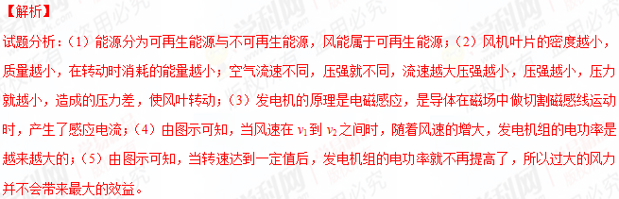【考点定位】能源；风力发电
12.【2016·厦门卷】（5分）磁感应强度B用来描述磁场的强弱，国际单位是特斯拉，符号是“T”，为了探究磁铁外轴线上磁感应强度的大小与哪些因素有关，小鹭设计了如图21所示的电路，图甲电源电压6V，R为磁感电阻。其阻值随磁感应强度变化的关系图线如图22.
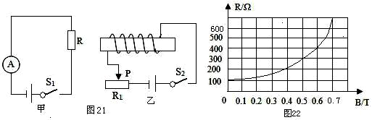
（1）当图乙S₂断开，图甲S₁闭合时，电流表的示数为 mA。闭合S₁和S₂，图乙中滑动变阻器的滑片P向右移动，图甲中电流表的时速逐渐减小，说明磁感电阻R处的磁感应强度B逐渐 。
（2）闭合S₁和S₂，滑片P不动，沿电磁铁轴线向左移动磁感电阻R，测出R离电磁铁左端的距离x与对应的电流表示数I，算出R处磁感应强度B的数值如下表。请计算x=5cm时，B= T。
x/cm | 1 | 2 | 3 | 4 | 5 | 6
I/mA[来源:Zxxk.Com] | 10 | 12 | 15 | 20 | 30 | 46
B/T | 0.68 | 0.65 | 0.60 | 0.51[来源:学.科.网] |  | 0.20
（3）综合以上实验可以得出：电磁铁外轴线上磁感应强度随电磁铁电流增大而 ；离电磁铁越远，磁感应强度越 。
【答案】（1）60 增大 （2）0.40 （3）增大 小
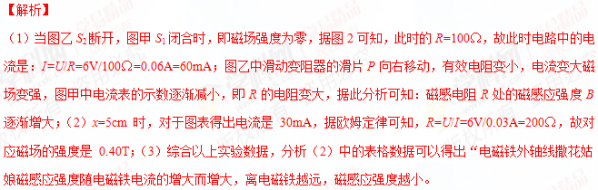【考点定位】电与磁
五、计算题
1．【2015•龙岩市】（8分）2015年龙岩市将在中心城区新增100辆纯电动新能源公交车，以促进公共交通实现“低碳”化。下表是某燃油汽车与纯电动汽车进行测试时的部分数据：

 | 燃油汽车 | 纯电动汽车
能源种类 | 汽油（q_{汽油}=4.5×10⁷J/kg  ρ_{汽油}=0.7×10³kg/m³） | 电能
牵引力 | 600N | 600N
行使100km消粍 | 8×10⁻³m³ | 20kW•h
二氧化碳排放量 | 每消耗1kg汽油排放2kg二氧化碳 | 0
（1）汽油属于 （填“可再生”或“不可再生”）。
（2）若燃油汽车与电动汽车正常行驶100km，则①燃油汽车消耗多少千克汽油？②燃油汽车与纯电动汽车的能量转化效率分别是多少？
（提示：燃油汽车能量转化效率η_{汽}：汽车牵引力做的功与汽油完全燃烧放出的热量之比；纯电动汽车能量转化效率η_{电}：汽车牵引力做的功与汽车消耗电能之比）
【答案】（1）不可再生能源；（2）①5.6kg；②23.8%；83.3%
【解析】
试题分析：（1）能源分为不可再生能源与可再生能源，汽油属于不可再生能源；（2）①汽油的质量为：m_{汽油}=ρ_{汽油}V=0.7×10³kg/m³×8×10⁻³m³=5.6kg；②燃油汽车与纯电动汽车正常行使100km牵引力做功均为：W_{牵}=Fs=600N×10⁵m=6×10⁷J，燃油汽车消耗的汽油燃烧放出的热量为：Q_{油}=q_{油}m_{油}=4.5×10⁷J/kg×5.6kg=2.52×10⁸J，η_{汽}=W_{牵}/Q_{油}=6×10⁷J/2.52×10⁸J=23.8%；纯电动汽车消耗的电能为：W_{电}=20kW•h=20×3.6×10⁶J=7.2×10⁷J，η_{电}=W_{牵}/W_{电}=6×10⁷J/7.2×10⁷J=83.3%。学&科网
【考点定位】能源的分类；燃料的利用率
2. 【2015•泉州市】如图26甲所示的电路中，电源电压保持不变，小灯泡L标有“6V 3W”的字样，其电阻不随温度变化，R为定值电阻。当开关S闭合时，小灯泡L正常发光，电流表的示数如图26乙所示。求：
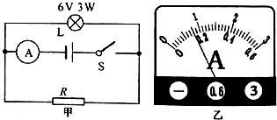
（1）小灯泡L的电阻。
（2）电阻R的阻值。
（3）电阻R消耗的电功率。
【答案】（1）12Ω；（2）20Ω；（3）1.8W
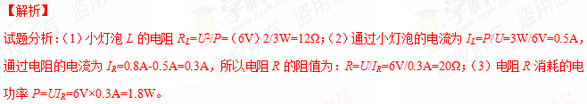【考点定位】电学综合计算[来源:Z&xx&k.Com]
3.【2015•佛山市】在如图所示的“动力电路”中，电流从C点经电动机由 D点流出时电梯上升，反之电梯下降，当电梯超载时“超 载控制电路”中的压力传感器开关k₂ 断开，电磁继电器 和电动机都停止工作。
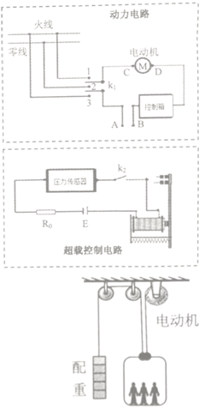
（1）请从A、B点画出两条电线连接到“超载控制电路” 对应的位置：当电梯上升时双刀双掷开关k₁ 连接到1、2、3的哪两个点？
（2）电梯从1楼上升到21楼共用时0.5min，每层楼高为3m，电梯的速度是多少？
（3）若配种为520kg，吊仓质量为500kg，乘坐10名平均质量为60kg的人，不计缆绳重力和一切摩擦阻力，在电梯上升21层匀速运动过程中，电动机的拉力时多少？ 配种和电动机所中功的总功率是多少？
【答案】（1）图；开关k₁ 应该连接到1、2两个点上；（2）2m/s；（3）5800N； 2.2×10⁴W
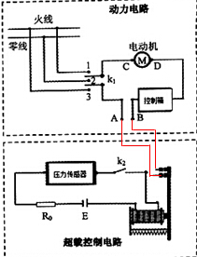
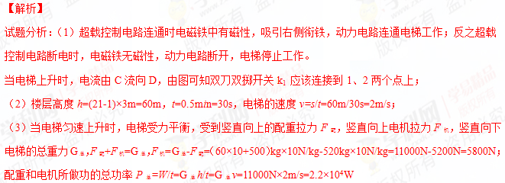【考点定位】速度 功 功率计算 电磁继电器工作原理

